Ostatnia w tym roku szansa na porcję specjalistycznej wiedzy od Textar
Warszawa, 27 października 2022 r. – Trwa rejestracja na ostatnie w tym roku webinary techniczne Textar. Szkolenie dotyczące układów hamulcowych w samochodach osobowych odbędzie się w środę, 2 listopada. Spotkanie na temat usterek hamulców w pojazdach użytkowych zaplanowano na czwartek, 3 listopada.
Marka Textar to lider w zakresie materiałów ciernych. Webinary techniczne Textar pozwalają w przyjazny dla mechanika sposób pogłębić lub odświeżyć wiedzę na temat prawidłowego serwisowania oraz naprawy układów hamulcowych. Zaplanowane na początek listopada bezpłatne szkolenia online kończą tegoroczny cykl spotkań.
Tematem szkolenia dla pracowników serwisów zajmujących się samochodami osobowymi będą kwestie doboru tarcz i klocków hamulcowych do wyposażenia pojazdu, a także problemy
z układem hamulcowym wynikające z nieprawidłowego doboru tych elementów.
Spotkanie dla mechaników specjalizujących się w pojazdach ciężarowych i użytkowych będzie dotyczyć typowych usterek układów hamulcowych w pojazdach ciężarowych w kontekście materiałów ciernych.
Webinary rozpoczną się o godzinie 9:00 i potrwają 60 minut. Oprócz specjalistycznej wiedzy, podczas obu spotkań prezentowane będą m.in. przypadki warsztatowe związane
z nieprawidłowym montażem, a także praktyczne porady dotyczące właściwego doboru części za pomocą katalogu Textar Brakebook. W trakcie szkoleń przewidziano czas na sesję pytań
i odpowiedzi. Prowadzący organizuje również szybkie konkursy, w których można wygrać atrakcyjne nagrody. Rejestracja i udział w webinarach są bezpłatne.
Rejestracja samochody osobowe (2 listopada): https://bit.ly/3Fk89dZ
Rejestracja pojazdy użytkowe (3 listopada): https://bit.ly/3zjnZln
Na osoby, które wzięły udział we wszystkich tegorocznych webinarach Textar, czekają certyfikaty potwierdzające nabycie fachowej wiedzy z zakresu materiałów ciernych
oraz przydatny w warsztacie prezent.
Materiały zdjęciowe:

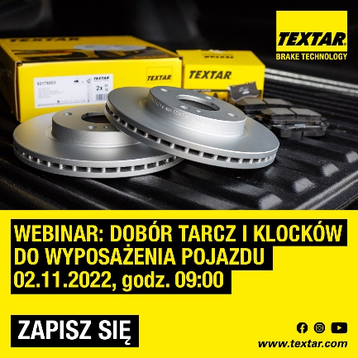
Textar_Webinar_osobowe_1200x1200.jpg – Textar zaprasza na webinar o kwestiach doboru tarcz i klocków hamulcowych do wyposażenia pojazdu osobowego
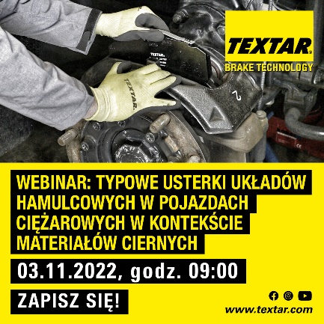
Textar_Webinar_uzytkowe_1200x1200.jpg – Textar zaprasza na webinar o usterkach układów hamulcowych w pojazdach ciężarowych w kontekście materiałów ciernych
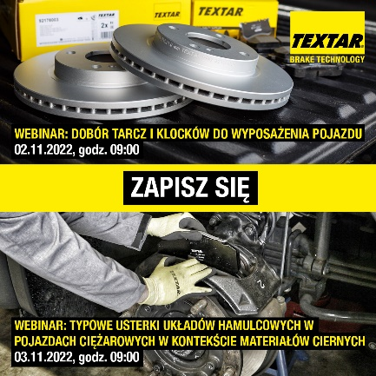
Textar_Webinary_1200x1200.jpg – Listopadowe webinary to ostatnia w tym roku szansa na porcję specjalistycznej wiedzy od Textar
Zdjęcia: Copyright TMD Friction, 2022. Zabronione są przedruki bez podania źródła. Uprzejmie prosimy o wysłanie do nas egzemplarza wzorcowego.
Informacje o TMD Friction
TMD Friction, spółka należąca w całości do Nisshinbo Holdings Inc, jest światowym liderem w produkcji materiałów ciernych dla branży motoryzacyjnej na OE i niezależny rynek części zamiennych. W swoim portfolio firma ma produkty przeznaczone do samochodów osobowych i pojazdów użytkowych oraz oferuje rozwiązania dla pojazdów sportowych i dla przemysłu. TMD Friction zaopatruje światowy rynek OE oraz części zamiennych w marki Textar, Mintex, Don, Pagid, Cobreq, Nisshinbo i Bendix. Ponadto TMD Friction opracowuje
i produkuje okładziny cierne dla przemysłu pod marką Cosid. Grupa posiada cztery oddziały w Niemczech oraz inne w Europie, USA, Brazylii, Meksyku, Chinach i Japonii. Zatrudnia 4.500 pracowników na całym świecie.
Więcej informacji można znaleźć na stronie www.tmdfriction.com.
Kontakt dla mediów:

Krzysztof Jordan Kamila Tarmas-Bilmin
ConTrust Communication TMD Friction
tel. 533 877 677 tel. 668 652 437
k.jordan@contrust.pl Kamila.Tarmas-Bilmin@tmdfriction.com

